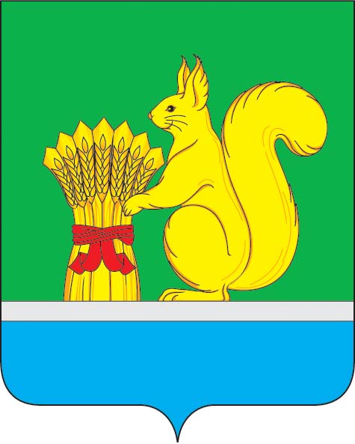
АДМИНИСТРАЦИЯ УРЖУМСКОГО МУНИЦИПАЛЬНОГО РАЙОНА
ПОСТАНОВЛЕНИЕ
23.11.2022 № 994
г. Уржум, Кировская область

О внесении изменений в постановление администрации Уржумского муниципального района от 27.10.2022 № 886

В соответствии со статьей 41 Устава муниципального образования Уржумский муниципальный район Кировской области администрация Уржумского муниципального района ПОСТАНОВЛЯЕТ:
1. Внести в Перечень главных администраторов доходов бюджета Уржумского муниципального района, утвержденного постановлением администрации Уржумского муниципального района от 27.10.2022 № 886 «Об утверждении перечня главных администраторов доходов бюджета Уржумского муниципального района» новый КБК:
903 |  | Муниципальное казенное учреждение Управление образования администрации Уржумского муниципального района
903 | 2 02 25179 05 0000 150 | Субсидии бюджетам муниципальных районов на проведение мероприятий по обеспечению деятельности советников директора по воспитанию и взаимодействию с детскими общественными объединениями в общеобразовательных организациях
2. Контроль за исполнением настоящего постановления возложить на заместителя главы администрации Уржумского муниципального района по бюджету и финансам - начальника управления финансов Бякову О.В.
3. Настоящее постановление вступает в силу после его официального опубликования в информационном бюллетене органов местного самоуправления Уржумского района Кировской области.

Глава администрации Уржумского
муниципального района В.В. Байбородов

